# 项目指南

**项目操作指南**

1. 根据自己所选的子模块, 在对应的文件夹下创建 word 文档(latex, markdown都可以)

2. 在文档里面写自己模块相关的用例图, 用例, 顺序图, 类图和状态图(可以参考登录注册模块里面的 pdf 文档)

3. 用例到顺序图中间有一步是对象提取, 虽然没必要写在报告里面, 但是考试中有出现过这个东西, 还是练一练比较好

4. 根目录下有学长学姐以前写好的报告, 可以参考里面的设计, 但是不要抄袭

5. 软件用 rose

6. 在用 rose 建模好以后把相关的工程文件放到对应的文件夹下, word 里面也要有对应的截图, 截图文件也要放在文件夹里面, 最好以某种方式命名截图, 以方便整合. 比如: 登录用例的用例图截图, 命名为 UseCase_Login.png

7. (如果用的是GitHub)改好以后, 需要将作出改动的文件推送到服务器上. 在命令行里面 cd 到该项目文件夹下( C:\Users\97650\ruangong), 假定作出改动的文件夹为 galen, 则执行如下命令将 galen 内的改动推送到 GitHub 上:

git add galen

git commit -m"注释"

git push origin master

8. 截止时间为1月13号(周六) 23:59, 请按时提交

预祝大家期末考试顺利!!!

将文件拷贝到本地: 不用GitHub

1. 进入网页 <https://github.com/zmx976508106/ruangong>
2. 点击 Clone or Download -> Download ZIP

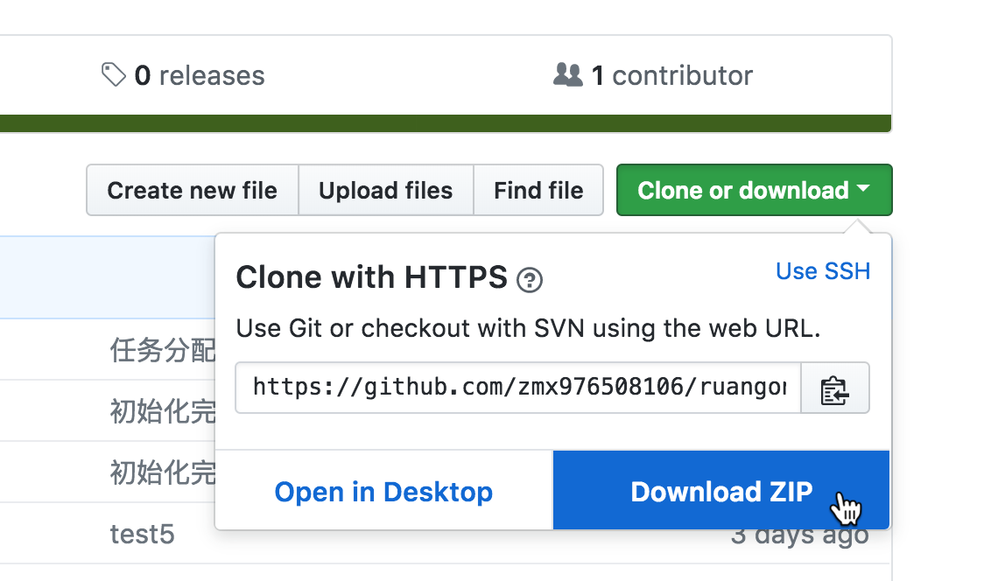

1. 下载完成后解压即可

**将文件拷贝到本地: 使用GitHub**

安装 gitbash

1. 进入网站 <http://gitforwindows.org/>

2. 点击 download, 下载 gitbash

3. 打开下载好的 gitbash, 一路点下一步

4. 安装完成后, 桌面上会出现 gitbash 可执行文件, 表示 gitbash 安装成功

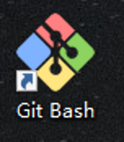

**多人协作**

1. 在 GitHub 上注册自己的账号, 记住账户名, 邮箱, 密码

2. 登录 GitHub

3. 进入网页 <https://github.com/zmx976508106/ruangong>

4. 点击右上角的 fork, 将工程文件拷贝到自己的仓库中

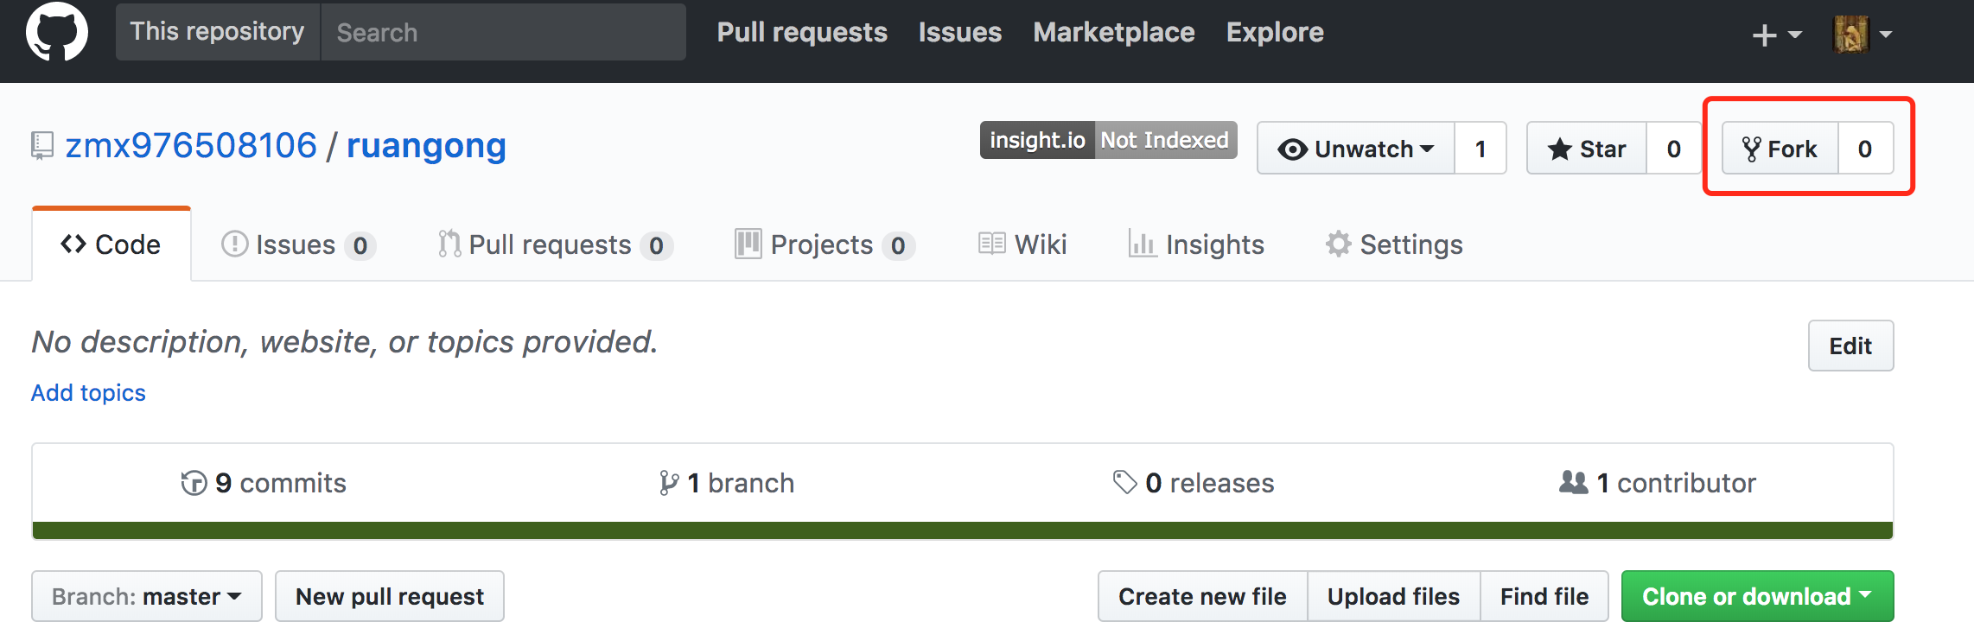

5. 点击 pull request ? 开启多人协作

**将 GitHub 上的项目文件拷贝到本地**

1. 进入网页 <https://github.com/zmx976508106/ruangong>
2. 点击 Clone or download, 点击 copy

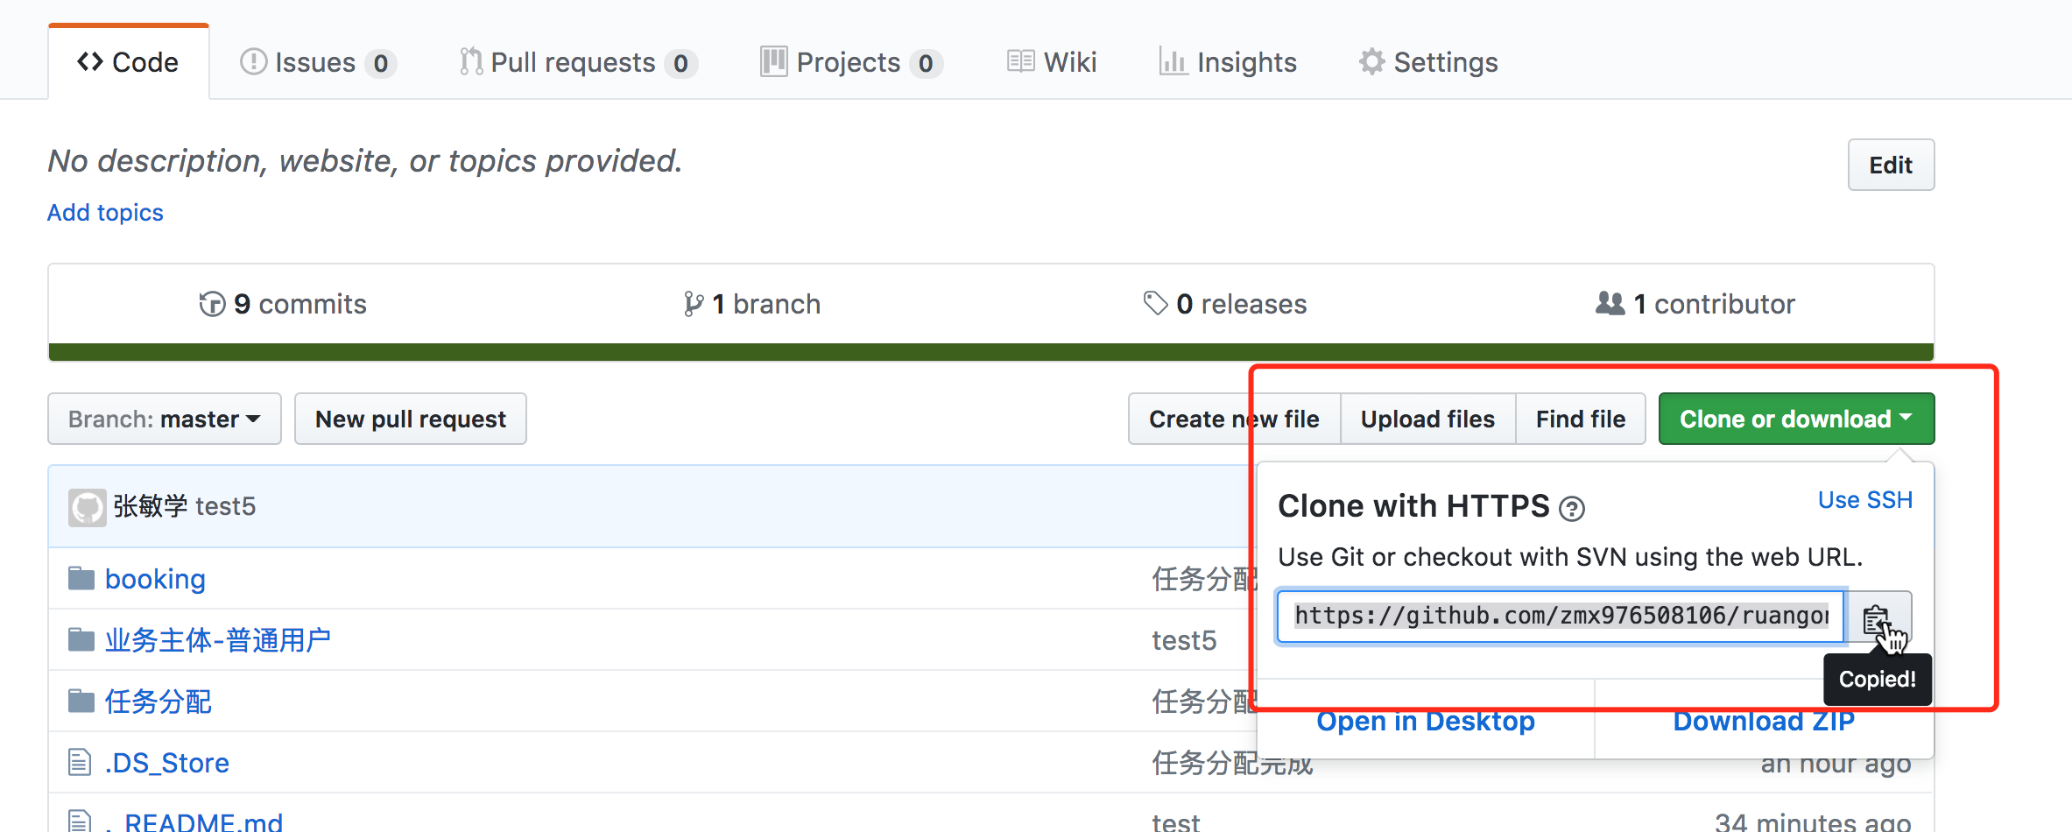

1. 在本地用命令行进入到自己想要保存工程的目录, 比如: cd C:\Users\97650
2. git clone + <ctrl V> (注意: git bash 不支持拷贝粘贴, 安装 gitbash 只是为了将 git 命令集成到命令行里面, 所以直接在命令行里面使用 git 命令就可以了)
3. 打开对应的文件夹(C:\Users\97650), 可以看到拷贝下来的工程文件(ruangong)